港南区連合町内会長連絡協議会２月定例会

日　時　令和５年２月２０日（月）１４時～

場　所　港南区役所６階６０１・６０２会議室

**１　報告事項**

（１）警察関係（防犯・交通事故情報）

（２）消防関係（火災・救急状況等／家庭防災員制度の一部見直しについて【市連】）

**２　依頼事項**

（１）民生委員・児童委員及び主任児童委員の欠員補充にかかる推薦のお願いについて【市連】

**３　情報提供**

（１）済生会横浜市南部病院再整備事業にかかる説明会のお知らせ

（２）港南区ＡＲフォトフレームについて

（３）自治会町内会の課題解決に向けたアドバイザー派遣について

（４）令和４年度ＩＣＴ活用アンケートについて

（５）「横浜市中期計画2022～2025」の公表について【市連】

（６）「特別市制度の実現に向けて～指定都市市長会シンポジウムin横浜～」について

（７）２０２７年国際園芸博覧会について【市連】

（８）「広報よこはま」「ヨコハマ議会だより」等の配布について【市連】

（９）令和５年度自治会町内会向けＩＣＴ活用講座の実施について

（10）令和５年度共同募金運動への協力依頼について【市連】

**４　各種広報紙・チラシ等の配布・回覧・掲示**

１　報告事項

（１）警察関係

① 防犯（生活安全課）

◆刑法犯罪の認知件数（令和５年累計【１月末現在】）【暫定値】

区内　　４７件　前年比　▲９件

◆特殊詐欺の認知件数（令和５年累計【１月末現在】）【暫定値】

区内　　　０件　前年比　▲２件

② 交通（交通課）

◆交通事故情報 （令和５年累計【１月末現在】）

区内　　３６件　前年比　＋６件

問合せ　港南警察署 　電話　８４２－０１１０

（２）消防関係

◆火災件数（令和５年累計【１月末現在】）

区内 　　２件 前年比 　▲１件　焼損床面積 　 　　　０㎡ 前年比 　０㎡

市内 　６５件 前年比 　＋４件　焼損床面積 　１，００４㎡ 前年比 ▲７５８㎡

◆救急件数（令和５年累計【１月末現在】）

区内　　１，３６２件　前年比　 ＋１２１件

市内　２２，１０８件　前年比　＋１，９４１件

◆家庭防災員制度の一部見直しについて【市連】

令和５年度以降の家庭防災員制度について

ア　研修受講者の募集方法

自治会・町内会からの推薦又は応募とします。

イ　家庭防災員自主活動補助金制度の見直し

これまでの家庭防災員に限定した個別の補助制度から、家庭防災員だけ

でなく、広く地域の皆様の自主活動を補助する制度に改めます。

　　　　今後の研修開催日程や募集方法等の詳細は、４月以降に消防署から区連会

を通じてご案内させていただきます。

問合せ　港南消防署総務・予防課予防係　電話　８４４－０１１９

２　依頼事項

（１）民生委員・児童委員及び主任児童委員の欠員補充にかかる推薦のお願いについて【市連】

令和５年７月１日付の民生委員・児童委員及び主任児童委員の欠員補充に伴う推薦にあたり、推薦準備会を開催し、候補者を選出いただきますよう、地区連合町内会長及び自治会町内会長のご協力をお願いします。

（２月下旬に該当の地区連合町内会長と自治会町内会長あて個別に書類を郵送します。）

【提出書類】

申請書類一式

【提出期限】

令和５年４月１４日（金）必着

問合せ　福祉保健課運営企画係　電話　８４７－８４３２

３　情報提供

（１）済生会横浜市南部病院再整備事業にかかる説明会のお知らせ

済生会横浜市南部病院の都市計画変更の手続きに向けて、新しい病院の計画概要やスケジュール等について、説明会を開催します。

【日時】※両日とも同じ内容

４月２１日（金）１９時～２０時（開場１８時３０分）

４月２２日（土）１０時～１１時（開場　９時３０分）

【会場】

横浜市病院協会看護専門学校体育館（港南台３－３－１）

【定員】

各２００人（事前申込制・先着順）

【申込み】

受付期間　３月２７日（月）９時３０分～

○専用申込サイト（二次元コード参照）

○電話申込　受付窓口　株式会社イム都市設計

電話番号　０３－３３０３－２４００

受付時間　土・日曜日を除く９時３０分～１７時

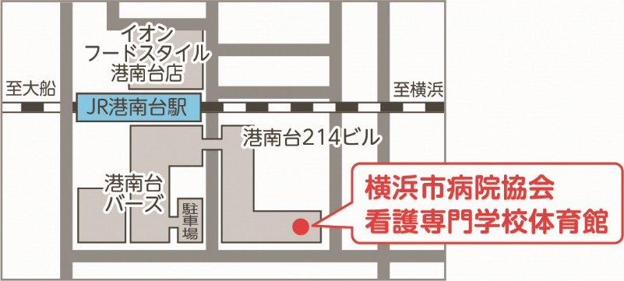

問合せ　医療局医療政策課　電話　６７１－２９７２

（２）港南区ＡＲフォトフレームについて

港南区では、「ＡＲ」を活用した写真撮影サービスを開始しました。

地域活動の記念撮影などでぜひご活用ください。

※「ＡＲ」とは、実在する風景にイラストや情報を重ねて表示する技術です。

【撮影手順】

１　下の二次元コードを読み込んでください。カメラアプリが起動します。

・画面の「自動回転」はオフにしてください。

・Androidの方は「Google Chrome」でお開きください。

２　スタンプやフレームを使用して、お好きなデザインを作成してください。

文字も入力できます！

３　デザインが決まったら撮影しましょう！

撮影したデータは保存して、家族や友人と共有できます！

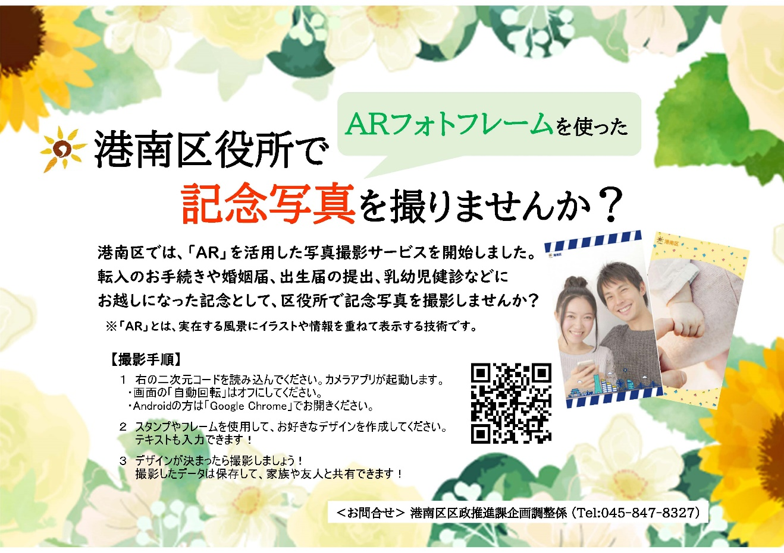

問合せ　区政推進課企画調整係　電話　８４７－８３２７

（３）自治会町内会の課題解決に向けたアドバイザー派遣について

港南区では令和５年度新規事業として、自治会町内会の運営上の課題の解決や活動の活性化などの支援をするため、自治会町内会へのアドバイザー（専門家）派遣事業を開始する予定です。

アドバイザーは専門的な観点から、事例の紹介や、課題の整理、解決に向けた話し合いのファシリテーションなど、自治会町内会に寄り添った支援を行います。

アドバイザーの人選は、自治会町内会が抱える地域課題の解決に取り組んだ経験があり、港南区の地域の状況にも詳しい方として、港南区の地域づくり大学校「学び舎ひまわり」のコーディネーターを長年務めてきた内海宏氏を考えています。

３月の区連会で派遣先自治会町内会（２団体程度）を募集しますので、積極的な活用について御検討をお願いします。

派遣にあたり御不明な点がありましたら、担当までお問い合わせください。

※この事業は市会での令和５年度予算の議決をもって確定します。

【派遣対象】

　　自治会町内会（地区連合町内会長の推薦が必要です）

【地域課題の例】

　　・役員のなり手が少ない（７７．９％）

・会員の高齢化（６３．４％）

・特定の会員しか運営、行事に関わらない（３７．９％）

・行事の参加者が少ない（１９．８％）

・未加入世帯の増加（１６．０％）

※「令和２年度自治会町内会・地区連合町内会アンケート調査報告書」

自治会町内会の運営上の課題についての回答より

※（　）内は回答割合

【スケジュール（案）】

　　２・３月　　　　 区連会説明、募集

　　４月　　　　 　　派遣先の自治会町内会を選定（２団体程度）

　　６月　　　　　　 派遣準備

　　７月～６年２月　 自治会町内会へアドバイザー派遣３～５回程度

　　※派遣回数や内容については、御相談の上、決定させていただきます。

問合せ　区政推進課地域力推進担当　電話　８４７－８３８３

（４）令和４年度ＩＣＴ活用アンケートについて

港南区では、｢横浜ＤＸ戦略｣において､｢デジタル区役所｣のモデル区として選定されており、「あったかデジタル 港南」を進めています。

この一環として、各地区連合町内会及び自治会町内会向けに、ＬＩＮＥ活用講座の実施や機器等導入にかかる補助金の交付等を行ってまいりました。

各地区連合町内会及び自治会町内会の状況や課題等を把握するためＩＣＴ活用アンケートを実施しますので、御協力をお願いします。

【目的】

各自治会町内会のＩＣＴ活用状況、課題やニーズを把握し、地域に寄り添ったＩＣＴ活用を支援するための参考にします。

【対象】

港南区内の地区連合町内会長（１５団体）及び自治会町内会長（１６８団体）

【回答期限】

３月１５日（水）

問合せ　区政推進課地域力推進担当　電話　８４７－８３８３

（５）「横浜市中期計画2022～2025」の公表について【市連】

　　令和４年１２月２３日に、横浜市会において「横浜市中期計画2022～2025」が、附帯意見を付して可決されました。

　　横浜市町内会連合会及び各区区連会におかれましては、市民意見募集やパブリックコメントをはじめ、多大なるご協力・ご尽力に感謝申し上げます。

　　今回の中期計画では、２０４０年頃の横浜のありたい姿として、共にめざす都市像「明日をひらく都市」を描き、その実現に向けた「基本戦略『子育てしたいまち 次世代を共に育むまち ヨコハマ』」として、めざす中期的な方向性・姿勢を明確にしました。

　　中期計画については、１月２０日（金）に本市ホームページで公表し、「広報よこはま２月号」にも掲載いたしました。また、各区役所へは、閲覧用の冊子と、概要をわかりやすくまとめた配布用のリーフレットを配架しました。

　　なお、ご要望があれば、中期計画の内容について、政策局職員が各地区等へご説明に伺います。

問合せ　政策局政策課　電話　６７１－２０１０

（６）「特別市制度の実現に向けて～指定都市市長会シンポジウムin横浜～」について

　　横浜市が実現を目指す新たな大都市制度「特別市」の必要性や、「特別市」の実現による効果などについて、市民の皆様に分かりやすくお知らせするため、指定都市市長会との共催によるシンポジウムを開催します。皆様のご参加をお待ちしています。

【開催概要】

ア　日時

令和５年３月１１日（土）１５時３０分～１７時３０分（開場１５時）

イ　会場

慶應義塾大学 日吉キャンパス内　藤原洋記念ホール

（港北区日吉４-１-１）

ウ　定員

３００人（参加費無料）※申込者多数の場合は抽選

エ　内容

|  |  |
| --- | --- |
| 第１部　基調講演 | 「地方制度改革の歴史と展望」  中川　貴元　さん（総務大臣政務官） |
| 第２部  トークセッション | 「特別市制度の実現に向けて」  （登壇者）山中　竹春 （横浜市長）  辻󠄀　　琢也　さん（一橋大学教授）  （ﾓﾃﾞﾚｰﾀｰ）石井　亮次　さん（フリーアナウンサー） |

【申込方法】

３月９日（木）までにウェブページまたはファクス（６６３‐６５６１）でお申し込みください。

ファクスの場合は、①氏名、②性別、③年代、④電話番号、⑤居住地（区名）、⑥メールアドレス、⑦車いす席/手話通訳/筆記通訳の希望有無　をご記載ください。

※申込者多数により参加不可の場合は３月１０日（金）までに連絡します。

連絡がない場合は、参加可能です。

↑申込など詳しくはこちら

問合せ　政策局制度企画課　電話　６７１－２９５２

（７）２０２７年国際園芸博覧会について【市連】

【２０２７年国際園芸博覧会とは】

２０２７年に旧上瀬谷通信施設で開催される、国際園芸博覧会は、本市で初めて開催される「万博」です。

ア　開催期間：２０２７年３月１９日（金）～９月２６日（日）

イ　開催期間：旧上瀬谷通信施設（旭区・瀬谷区）

ウ　開 催 者：公益社団法人２０２７年国際園芸博覧会協会

【公式ロゴマーク最優秀賞作品・正式略称・推進体制について】

博覧会開催１５００日前となった２月８日、２０２７年国際園芸博覧会協会から公式ロゴマーク最優秀賞作品、正式略称と、博覧会開催に向け加速化する活動を牽引していく推進体制が発表されました。

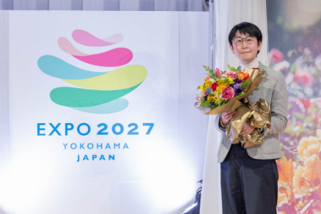ア　公式ロゴマーク最優秀賞作品

　　　　応募総数１，２０４作品から最優秀賞作品

が決定しました。

イ　博覧会の正式略称

「ＧＲＥＥＮ×ＥＸＰＯ 2027

（グリーンエクスポ ニーゼロニーナナ）」

公式ロゴマーク最優秀賞作品と受賞者

ウ　推進体制

国際園芸博覧会を推進する専門家体制＜ＧＲＥＥＮ×ＥＸＰＯラボ＞のメンバーとして、以下の皆様が就任しました。

●チェアパーソン：涌井 史郎（わくい しろう）氏

●事業運営チーフディレクター：若松 浩文（わかまつ ひろふみ）氏

●農＆園藝チーフコーディネーター：賀来 宏和（かく ひろかず）氏

●マスターアーキテクト：隈 研吾（くま けんご）氏

また、クリエイターとして

●蜷川 実花（にながわ みか）氏　の就任も合わせて発表されました。

【今後の取組について】

　　　国際園芸博覧会の機運醸成に向けては、今後決定する公式ロゴマークや公式キャラクター等を活用しながら、わかりやすいパンフレット・リーフレットを作成し、博覧会の魅力を発信していきます。また、市民の皆様にご参加いただけるプログラムやプレイベントなどの検討も進めていきます。

２０２７年の開催に向けて、皆様と共に、横浜市全体で盛り上げていきたいと考えていますので、ご協力をよろしくお願いいたします。

問合せ　都市整備局国際園芸博覧会推進課　電話　６７１－４６２７

（８）「広報よこはま」「ヨコハマ議会だより」等の配布について【市連】

令和５年度も引き続き、市政情報を市民の皆様にお届けしてまいりますので、各世帯へ「広報よこはま」、「県のたより」及び「ヨコハマ議会だより」の配布にご協力いただきますようお願いします。

なお、配布担当者や部数などに変更が生じた場合は、毎月１０日までにご連絡いただければ、翌月分の配布から対応しますので、区政推進課広報相談係へご連絡ください。

また、広報紙の各世帯への配布は、発行月１日～１０日までの間に行ってくださいますよう、改めてお願い申し上げます。

詳細については、５月号・６月号の広報紙に同封する広報紙配布に関する依頼文をご確認ください。

　【令和４年度下半期広報紙配布謝金について】

広報紙配布謝金（下半期６か月分：令和４年１０月号～５年３月号）をお支払いする基礎となる配布部数の確認書類を、各自治会町内会長の皆様に郵送します。

確認させていただいた配布部数に基づき、広報紙配布謝金を、３月末日までに各自治会町内会の指定口座へお支払いする予定です。

２月・３月中の口座及び口座名義人の変更はなさらないようにお願いします。

【広報紙配布謝金額】※前年と同額です。

・広報よこはま………………………１部９円

・県のたより…………………………１部８円

・ヨコハマ議会だより………………１部４円

問合せ　区政推進課広報相談係　電話　８４７－８３２２

（９）令和５年度自治会町内会向けＩＣＴ活用講座の実施について

１月の区連会でご案内した、ＬＩＮＥやＺｏｏｍ講座、Facebook・TwitterなどのＳＮＳツールの基本講座を実施します。

参加をご希望の場合は参加申込書のご提出をお願いします。なお、連合もしくは自治会町内会単位でのお申込みとなります。

【内容】（講座は１日あたり１時間３０分～２時間程度を予定）

|  |  |  |
| --- | --- | --- |
|  |  | 主な内容 |
| Ａコース※  （１日） | スマホの基本操作 | ＬＩＮＥの登録・設定、カメラの使い方　　など |
| Ｂコース  （２日間） | ＬＩＮＥの基本 | 友達追加・トーク、写真などのやりとり、通話  など |
| Ｃコース  （２日間） | ＬＩＮＥの活用 | グループ作成・アルバムやノートなどの使い方  など |
| Ｄコース  （１日） | ＳＮＳ入門 | ＳＮＳの比較（Facebook、Twitter、Instagram、ＬＩＮＥなど）、ＳＮＳの注意点　　　　　など |
| Ｅコース  （３日間） | Ｚｏｏｍ体験 | Ｚｏｏｍの基本操作、Ｚｏｏｍへの参加  など |

　※Ａコースは、Ｂ，Ｃコース受講の準備としてご利用できます。

　※上の５つのコースから、お好きな講座をお申込みできます。（複数選択可能）

　※講座予定数には限りがございます。お早めにお申込みください。

※この事業は市会での令和５年度予算の議決をもって確定します。

【対象】

自治会町内会の役員・会員

【場所】

自治会町内会と港南区民活動支援センターとの協議により選定します。

（自治会町内会館・港南区民活動支援センター・区民利用施設など）

なお、自治会町内会館をご希望の場合は、次の２点についてご協力ください。

・事前に会館の空き状況、Ｗｉ－Ｆｉ環境をご確認ください。

・当日の会場準備・受付・Ｗｉ－Ｆｉ接続等のサポートにご協力お願いします。

【持ち物】

スマートフォン、パソコン

※ＬＩＮＥ講座を受講の場合は事前にＬＩＮＥのインストールをお願いします。

※Ｚｏｏｍの講座ではパソコンでも受講することができます。

【実施時期】

令和５年４月～１２月まで

【申込み】

ア　申込方法

チラシ裏面の参加申込書をＦＡＸかＥメールでご提出ください。

・区民活動支援センター

ＦＡＸ　　８４１－９３６２

Ｅメール　[kounantanetto2@beach.ocn.ne.jp](mailto:kounantanetto2@beach.ocn.ne.jp)

イ　申込時期

３月２８日（火）から

※講座予定数（４０日間）に達し次第、締切となります。

問合せ　港南区民活動支援センター　電話　８４１－９３６１

　　　　地域振興課地域運営推進係　電話　８４７－８３９１

（10）令和５年度共同募金運動への協力依頼について【市連】

共同募金につきましては、いつもご理解ご協力いただき誠にありがとうございます。

皆様から頂いた共同募金は、社会福祉施設・団体の設備費や事業費等に活用させていただいております。

令和５年度の港南区における共同募金目標額を、２,４０１万円と設定しました。そのうち約１，３２４万円が区内施設や団体（地区社会福祉協議会・ふれあい助成金配分団体他）への配分などで地元へ還元される見込みです。

|  |  |  |  |  |  |
| --- | --- | --- | --- | --- | --- |
| 募金区別 | | 令和４年度目標額 | | 令和５年度目標額 | |
| 一般募金 | 広域計画分 | １，０９１ | 万円 | １，０７７ | 万円 |
| 地域計画分 | ８８０ | 万円 | ８６４ | 万円 |
| 年末たすけあい | | ４６０ | 万円 | ４６０ | 万円 |
| 合　計 | | ２，４３１ | 万円 | ２，４０１ | 万円 |

問合せ　港南区社会福祉協議会　電話　８４１－０２５６

４　**各種広報紙・チラシ等の配布・回覧・掲示**

（１）自治会町内会長あて送付資料

　　ア　地域防犯連絡員の推薦について

＜港南警察署＞

（２）回覧

ア　区連会会報誌「ひまわりの声　２０号」

＜地域振興課地域運営推進係＞

○ 依頼事項一覧

※　各連合町内会（ 連合 ）、単位自治会町内会（ 単会 ）に依頼中の議題を掲載

|  |  |  |  |  |
| --- | --- | --- | --- | --- |
| 区連会  説明 | 議　題 | 依頼先 | 提出期限 | 提出先 |
| 令和４年  １１月 | 2-1令和５・６年度各委嘱委員の推薦依頼について | 単会 | 令和５年  ２月２４日（金） | 地域振興課  地域運営推進係  （847-8391） |
| 令和５年  ２月 | 2-1民生委員・児童委員及び主任児童委員の欠員補充にかかる推薦のお願いについて | 連合　 単会 | 令和５年  ４月１４日（金） | 福祉保健課  事業企画係  （847-8432） |

○ 主な行事日程（令和５年２月２１日～令和５年４月３０日）

|  |  |  |  |
| --- | --- | --- | --- |
| 日　時 | 事　業　名 | 会　場 | 主　催 |
| ３月２日（木）  １５時から | 自治会町内会長感謝会 | 港南公会堂 | 港南区連合町内会長連絡協議会 |
| ３月１１日（土）  １３時３０分から | 令和４年度 元気な地域づくりフォーラム | 港南公会堂 | 港南区連合町内会長連絡協議会  港南区社会福祉協議会  港南区役所 |
| ３月１６日（木）  １４時から | 港南区安全安心まちづくり・ヨコハマ３Ｒ夢合同表彰式 | 港南公会堂 | 港南区安全安心まちづくり推進協議会  港南区地球温暖化対策・ヨコハマ３Ｒ夢推進本部 |
| ３月２０日（月）  １４時３０分から | 港南区連合町内会長連絡協議会 定例会 | 港南区役所  ６０１、６０２  会議室 | 港南区連合町内会長連絡協議会 |
| ４月２０日（木）  １１時３０分から | 港南区社会を明るくする運動実施委員会総会 | 港南区役所  ６０１、６０２  会議室 | 港南区社会福祉協議会 |
| １３時から | 共同募金会港南区支会委員会総会 |
| １３時３０分から | 日本赤十字社港南区地区委員会総会 |
| １４時３０分から | 港南区連合町内会長連絡協議会 定例会 | 港南区連合町内会長連絡協議会 |

※　地区連合町内会長が出席する主な行事を掲載しています。

※　出席依頼は、別途担当部署からいたします。

○自治会町内会への配布資料

※２月下旬に自治会町内会指定場所にお届けします。

|  |  |  |  |
| --- | --- | --- | --- |
| 議題（配布資料） | 単会  会長 | 回覧 | ポスター |
| 家庭防災員制度の一部見直しについて【市連】 | ○ |  |  |
| 港南区ＡＲフォトフレームについて | ○ |  |  |
| 令和４年度ＩＣＴ活用アンケートについて | ○ |  |  |
| 「横浜市中期計画2022～2025」の公表について【市連】 | ○ |  |  |
| 「特別市制度の実現に向けて～指定都市市長会シンポジウムin横浜～」について | ○ |  |  |
| 令和５年度自治会町内会向けＩＣＴ活用講座の実施について | ○ |  |  |
| 地域防犯連絡員の推薦について | ○ |  |  |
| 区連会会報誌「ひまわりの声　２０号」 |  | ○ |  |

**＜３月定例会の開催＞**

１　日　時　　令和５年３月２０日（月）１４時３０分から

２　場　所　　港南区役所６階　６０１，６０２会議室

